รายงานผลการการจัดการทรัพย์สินของราชการ ของบริจาค และการจัดเก็บของกลาง
ด่านตรวจคนเข้าเมืองท่าอากาศยานหาดใหญ่ ประจำเดือนตุลาคม ๒๕๖๗ ประจำปีงบประมาณ พ.ศ. 256๘

หน่วยงาน | กิจกรรม | ผลการดำเนินการ
การจัดการทรัพย์สินของราชการ ของบริจาค | วันที่ 31 ต.ค. ๒๕๖๗ ด่านตรวจคนเข้าเมืองท่าอากาศยานหาดใหญ่ มีการดำเนินการการจัดการทรัพย์สินของราชการ มีการจัดเก็บทรัพย์สินของราชการ โดย  พันตำรวจโท สราวุธ นพกาศ สารวัตรด่านตรวจคนเข้าเมืองท่าอากาศยานหาดใหญ่ ได้ให้เจ้าหน้าที่ผู้รับผิดชอบ ดำเนินการตรวจสอบการรับ การจ่ายพัสดุ และตรวจสอบพัสดุคงเหลือ บันทึก ตรวจสอบทรัพย์สินของทางราชการ พัสดุครุภัณฑ์และรถยนต์ราชการ รถจักรยานยนต์ ณ อาคารที่ทำการด่าน ตม.ทอ.หาดใหญ่ | ภาพถ่ายทรัพย์สินของราชการ  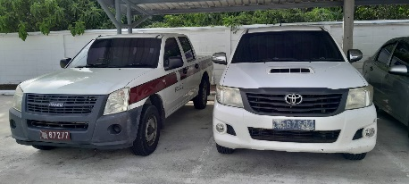  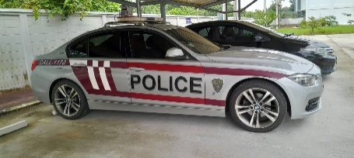  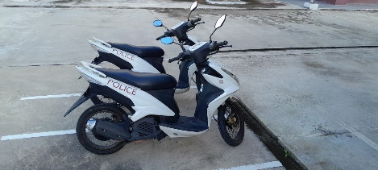  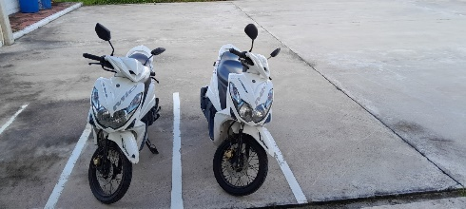
-๒-
หน่วยงาน | กิจกรรม | ผลการดำเนินการ
การจัดเก็บของกลาง | -ไม่มีกิจกรรม- | -ไม่มีของกลาง-

